**现代操作系统应用开发实验报告**

**学号：** 13331388 **班级 ：** 教务五班

**姓名：**  庄梓嘉 **实验名称：**COCOS2D-仿捕鱼达人

1. **参考资料**

课程PDF：Cocos2d-x.pdf、2015week10.pdf、

课外网站：http://www.cocos2d-x.org/

二、**实验步骤**

* 1. 阅读Cocos2d-x.pdf、2015week10.pdf、
  2. 观看Demo代码及测试其效果。
  3. 根据Demo代码修改及增添坐标位置改动；
  4. 上网搜索图片素材，PS处理后，替换原来元素图片，测试效果。

**三、实验结果截图**

初始界面

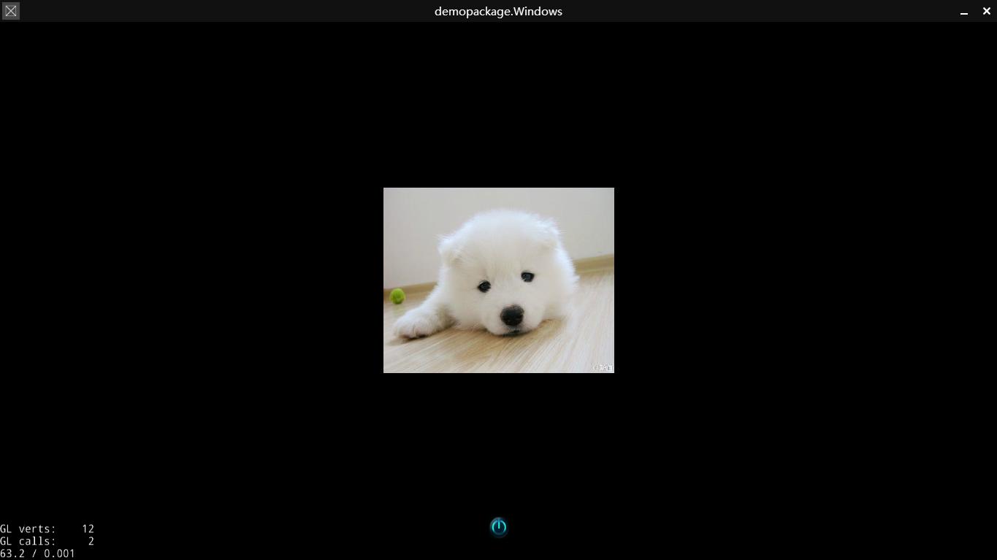

主页面

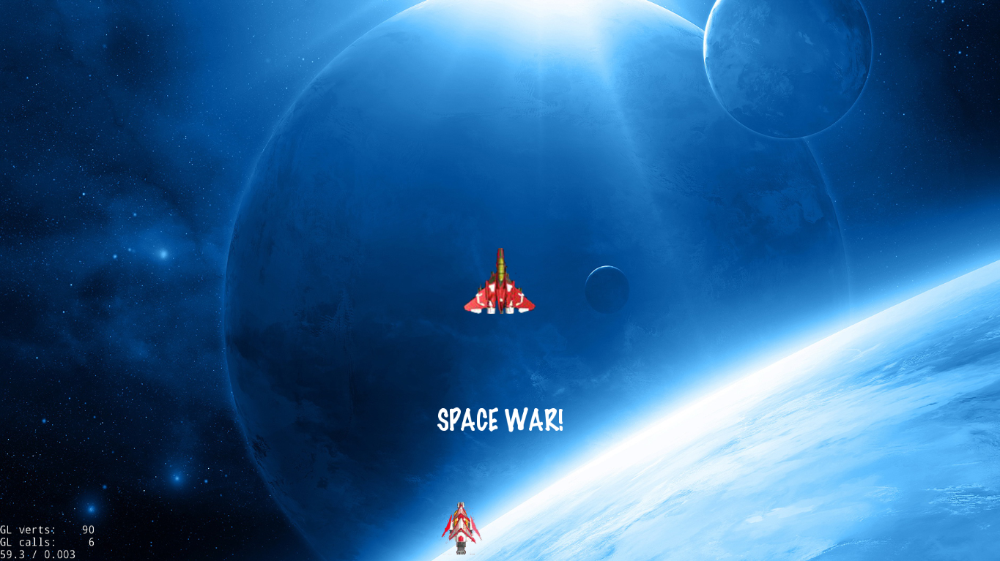

移动后

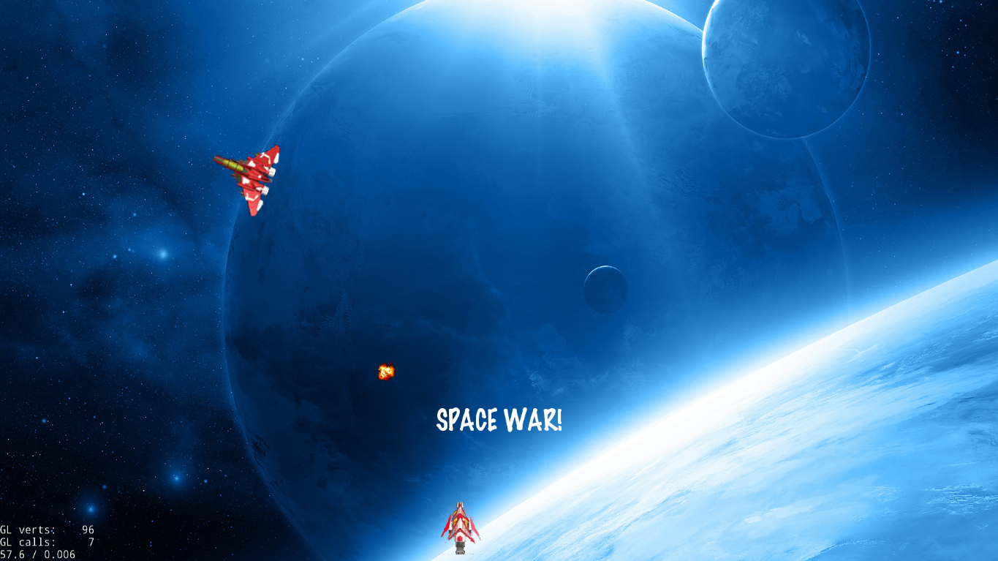

击中后

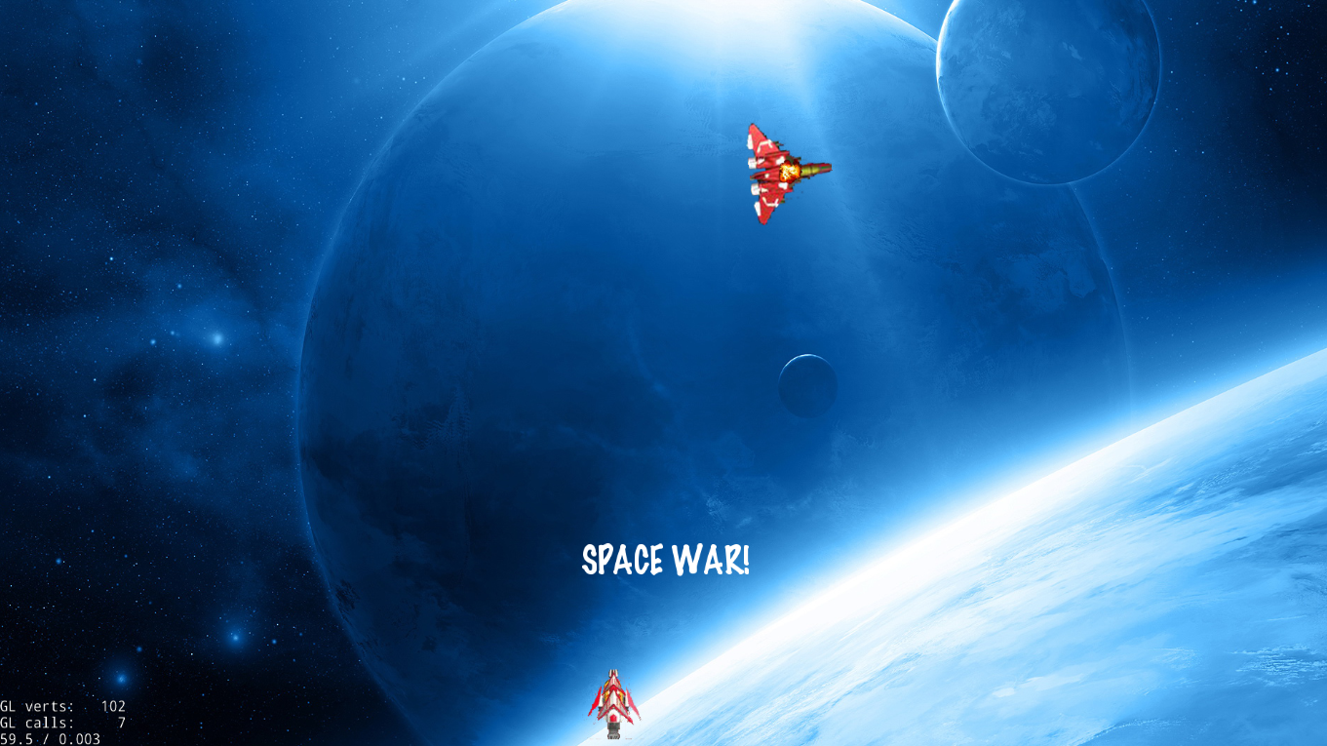

**四、实验过程遇到的问题**

在设置飞机及子弹坐标时候，没有考虑到需要弄两个layer，所以中间一直有错位以及设置到同一坐标却相隔半个屏幕。还有在更改飞机、子弹、枪的图片时，要注意图片的拓展名，不然进入程序后卡死在一个画面中。

**五、思考与总结**

这次作业相对来说还是比较简单的，只要掌握坐标设置的方法，然后根据demo和pdf中的步骤及说明，还是可以比较容易弄出来效果，不过也只是实现了一个位移的东西，更深层的东西还需要在后面的学习中慢慢吸收，希望做出好玩又好看的游戏。